27 января библиотека-филиал № 1 организовала урок мужества "Прорыв блокады Ленинграда" для учащихся 5-6 классов школы №12.
В основу выступления библиотекаря Валентины Юрьевны Галецкой легла "Блокадная книга", которая рассказывает о мужестве и стойкости жителей Ленинграда во время фашистской блокады города.
Писатели – авторы этой книги: О. Адамович и Д. Грани использовали дневники, письма, фотографии из семейных архивов ленинградцев - блокадников.
Ребята внимательно и с интересом, слушали записи из дневника Юрия Рябинкина, где он делится своими чувствами и рассказывает, как пережил трудные моменты в период испытаний.
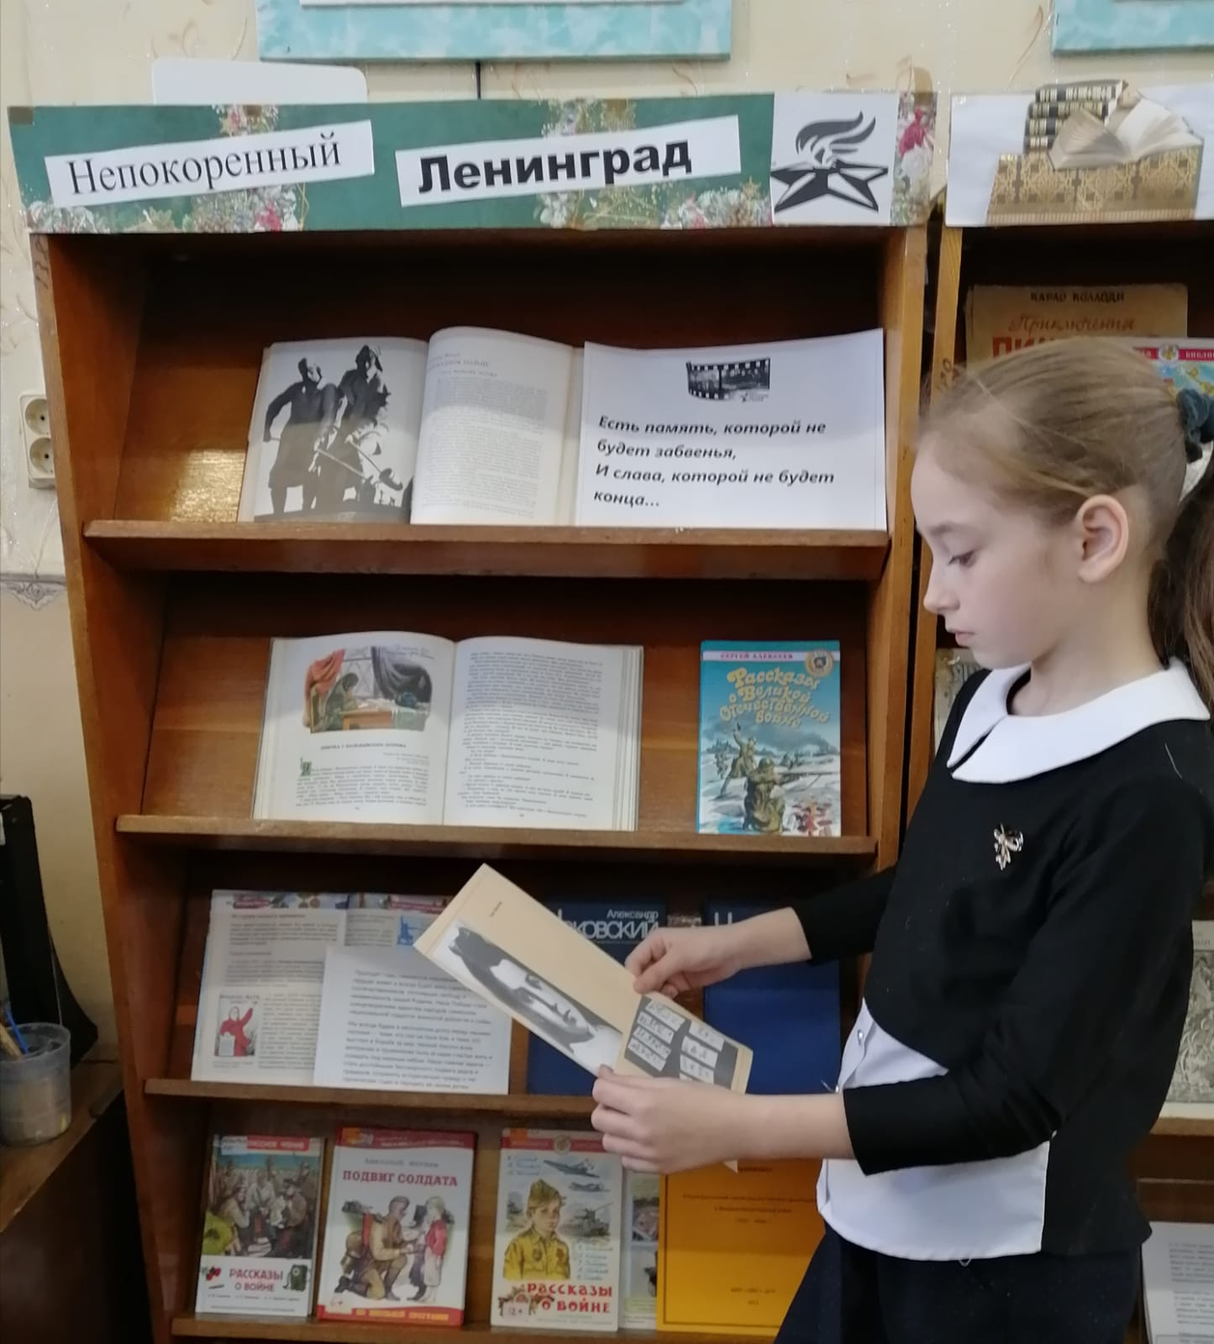

26 января в библиотеке-филиале №3 с. Грушевое состоялся показ документального фильма «900 дней и ночей мужества, стойкости, отваги…», посвященный Дню полного освобождения Ленинграда от фашистской блокады. Чтобы каждый посетитель мог погрузиться в атмосферу блокадного Ленинграда, были показаны ещё несколько документальных фильмов: «Ленинград в борьбе», «Мы ленинградцы», «Ленинградские мальчишки», «Ленинград, Блокада, Память».
Блокада Ленинграда - это неслыханное испытание человека на человечность, достоинство, любовь, сострадание, сердечность. Эти испытания были ежедневными, страшными, потому что голод представить вообще невозможно, не пережив его. Те, кто пережил блокаду, были обычными людьми. Они сумели совершить невозможное - пережить ледяной ад. И не только пережить, но и остаться людьми. Они уходят, и вместе с ними уходит история. От нас зависит, чтобы она не ушла навсегда.

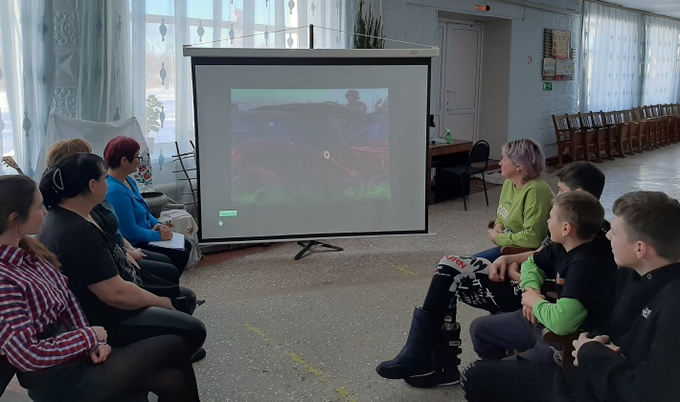

В

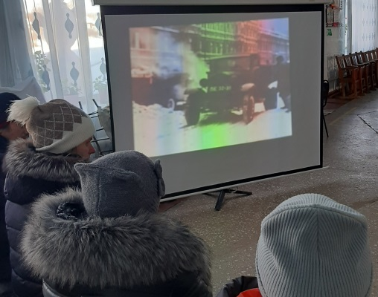

27 и 28 января на видео-реквием «О блокадном Ленинграде» в библиотеку-филиал № 6 (микрорайон ЛДК) были приглашены учащиеся 7«б» класса и воспитанники детского реабилитационного центра «Надежда».
Ребятам рассказали о том, что 27 января отмечают День воинской славы России – день полного снятия блокады Ленинграда. Она длилась 872 дня и унесла свыше миллиона человеческих жизней, стала самой кровопролитной блокадой в истории человечества.
Клипы «Ленинградские мальчишки», «Ленинград, Блокада, Память», помогли ребятам понять трудную и страшную жизнь блокадного Ленинграда. На мероприятии звучали стихи Ольги Берггольц, Анны Ахматовой и Роберта Рождественского.
Дополнением стала книжная выставка-память «Страницы книг расскажут о войне». На выставке представлены книги, повествующие о событиях тех лет, о защитниках города, о Дороге жизни, а также воспоминания очевидцев, переживших тяжелое блокадное время и о стойкости жителей Ленинграда.
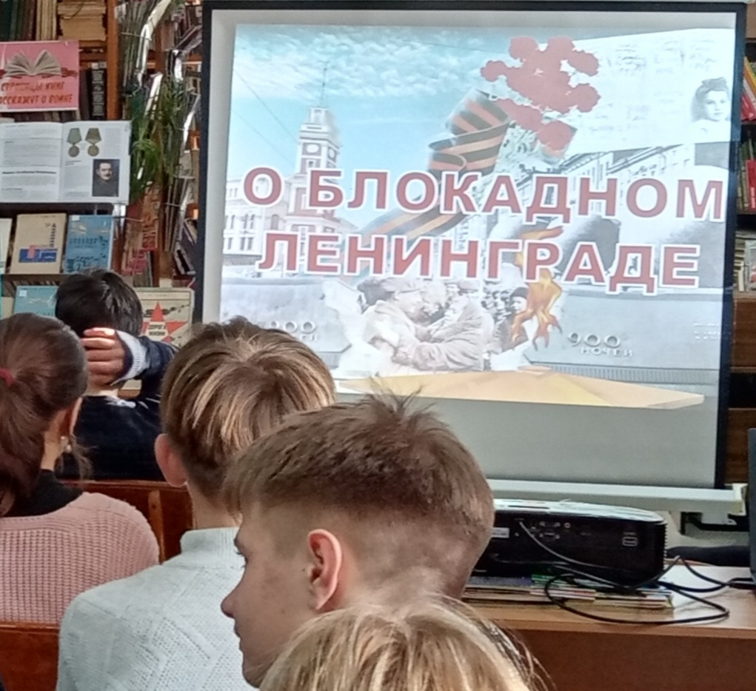

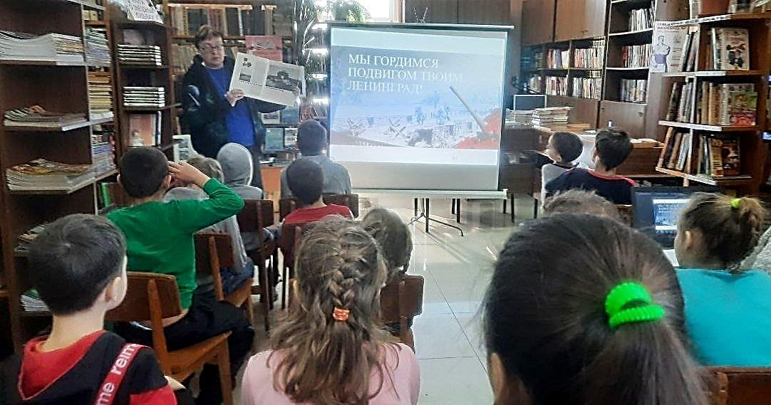

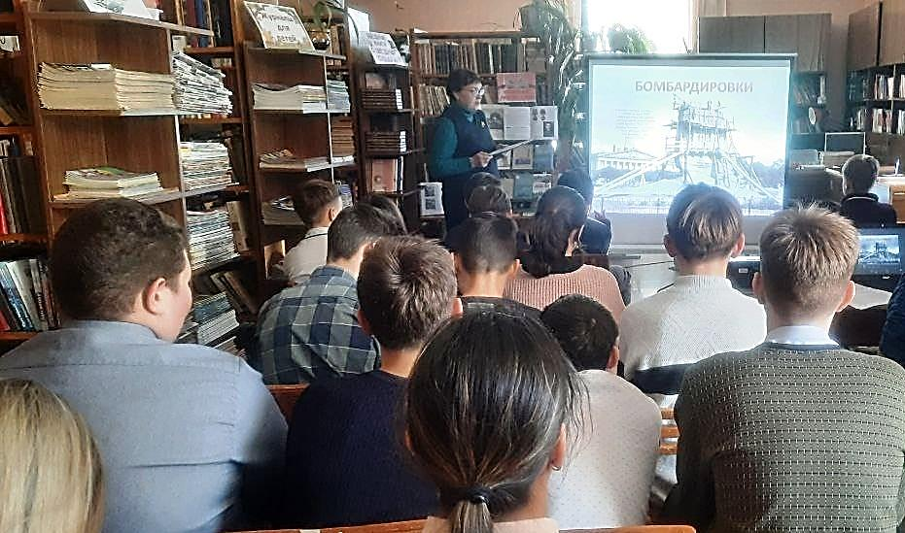

27 января библиотека-филиал №7села Лазо провела урок мужества «Был город – фронт, была блокада», посвященный Дню воинской славы России – снятию блокады города Ленинграда, на котором присутствовали учащиеся 5-6 классов школы № 5. Цель мероприятия: ознакомить детей с событиями, происходящими в годы Великой Отечественной войны и борьбе ленинградцев за жизнь во время блокады. Ребята приняли участие в акции «Блокадный хлеб».
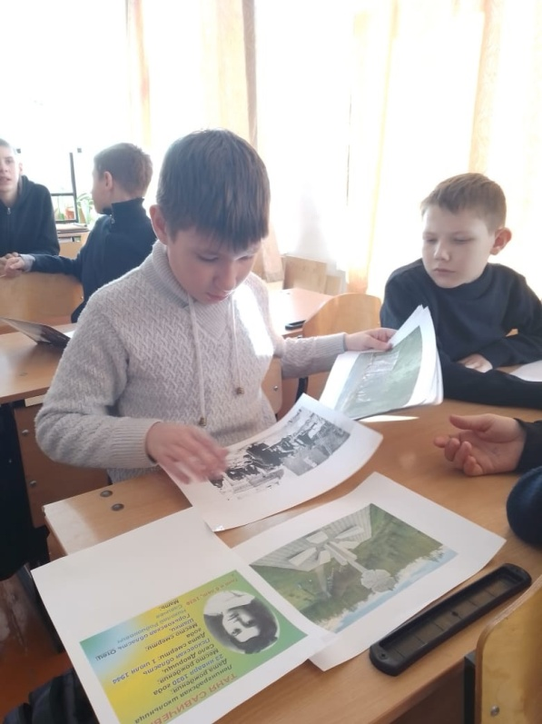
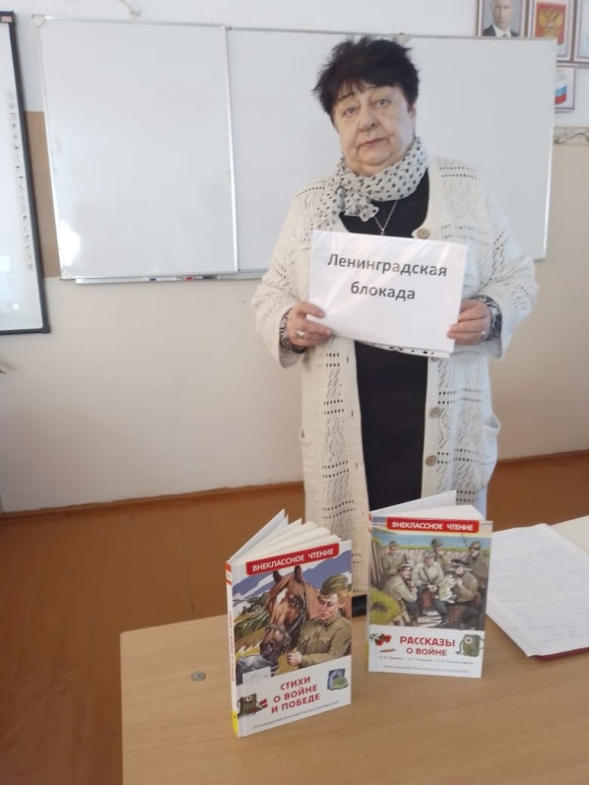

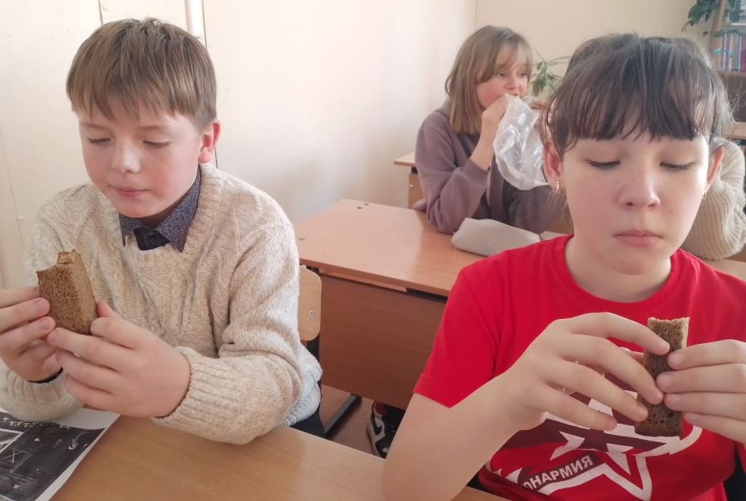

Есть в календаре такие даты, которые навечно вписаны в героическую летопись страны. Одна из них — Сталинградская битва, коренным образом изменившая ход Великой Отечественной войны.
«Город, что стал на века легендарным» - под таким названием прошёл час памяти в Центральной библиотеке, посвящённый 80-летию великой битвы. Слушатели высшей народной школы узнали много интересных фактов из рассказа историка Елены Олеговны Симоновой об этой жестокой и кровопролитной битве, длившейся 200 дней и ночей и мужественных защитниках Сталинграда. Анна Алексеевна Вертейко, побывавшая в экскурсионной поездке по городу Волгограду, поделилась впечатлениями и фотографиями о посещении символа великой битвы на Волге: историко - мемориального комплекса «Мамаев курган», познакомила с историей создания мемориала и экспозицией памятника – ансамбля «Героям Сталинградской битвы». Сталинград – город, ставший символом величайшего мужества, навсегда останется в памяти человечества.
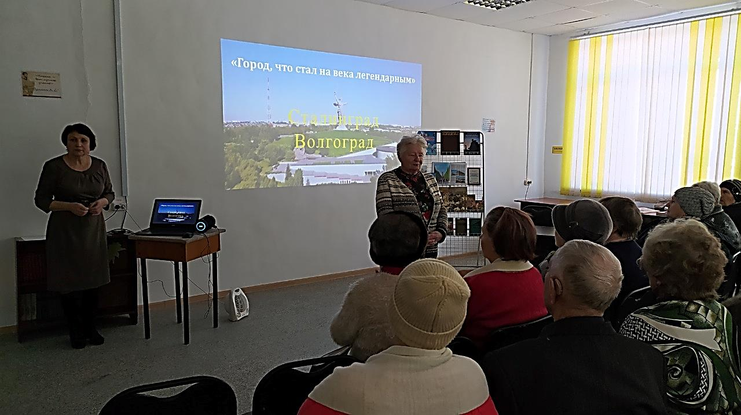

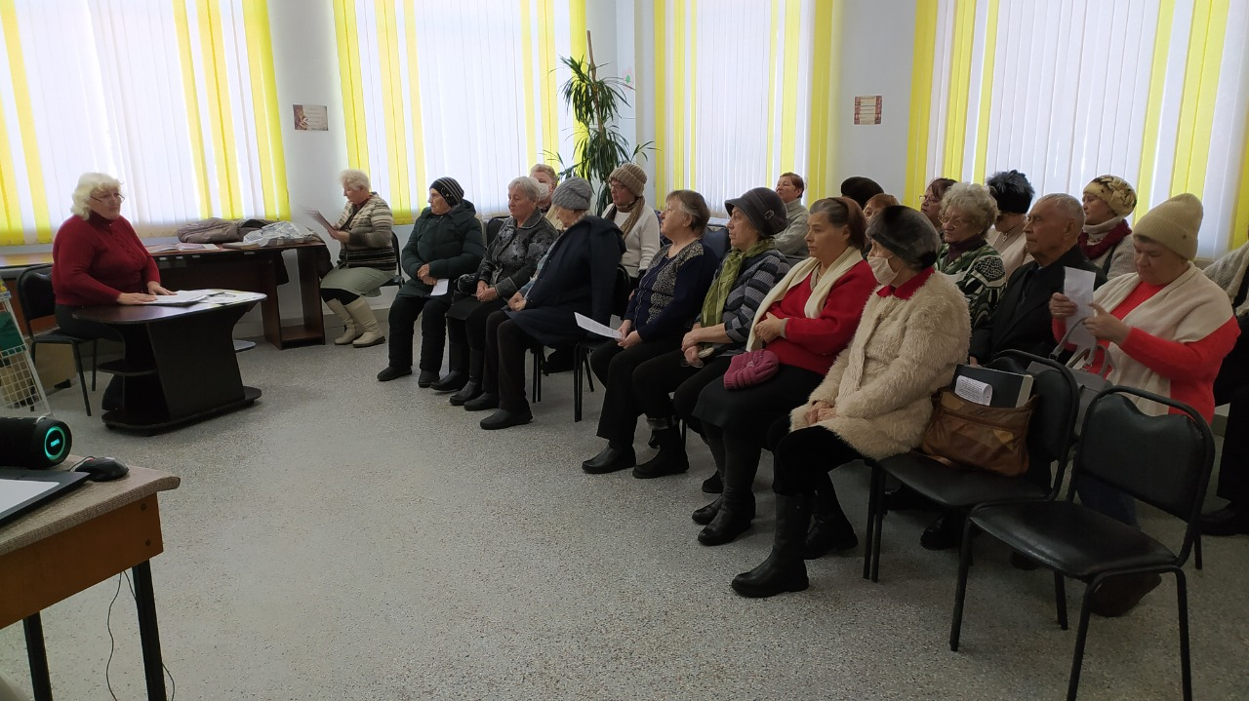
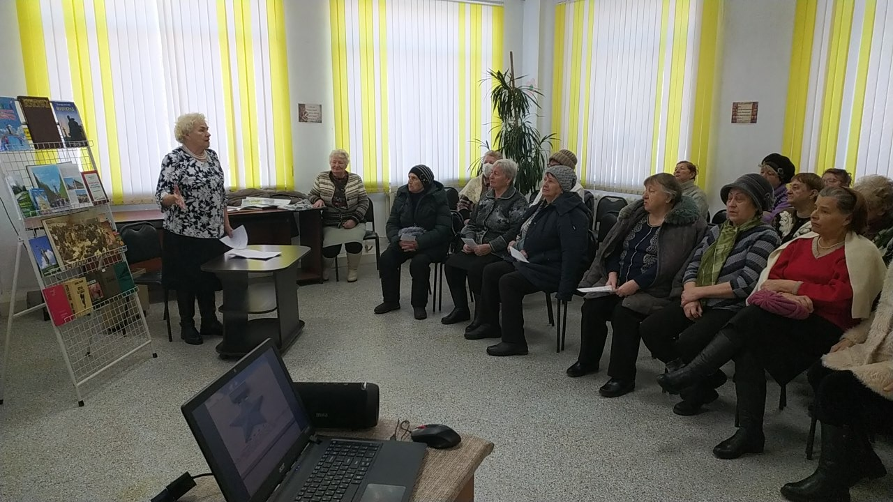

200 дней и ночей с 17 июля 1942 года до 2 февраля 1943 года продолжалась Сталинградская битва и стала переломной в истории Великой Отечественной войны. 28 января в библиотеке-филиале №2 состоялся патриотический час «Не ради славы и наград, вы защищали Сталинград» посвящённый 80-летию победы в Сталинградской битве. В ходе мероприятия было рассказано об основных периодах сражения, о героических подвигах советских солдат.
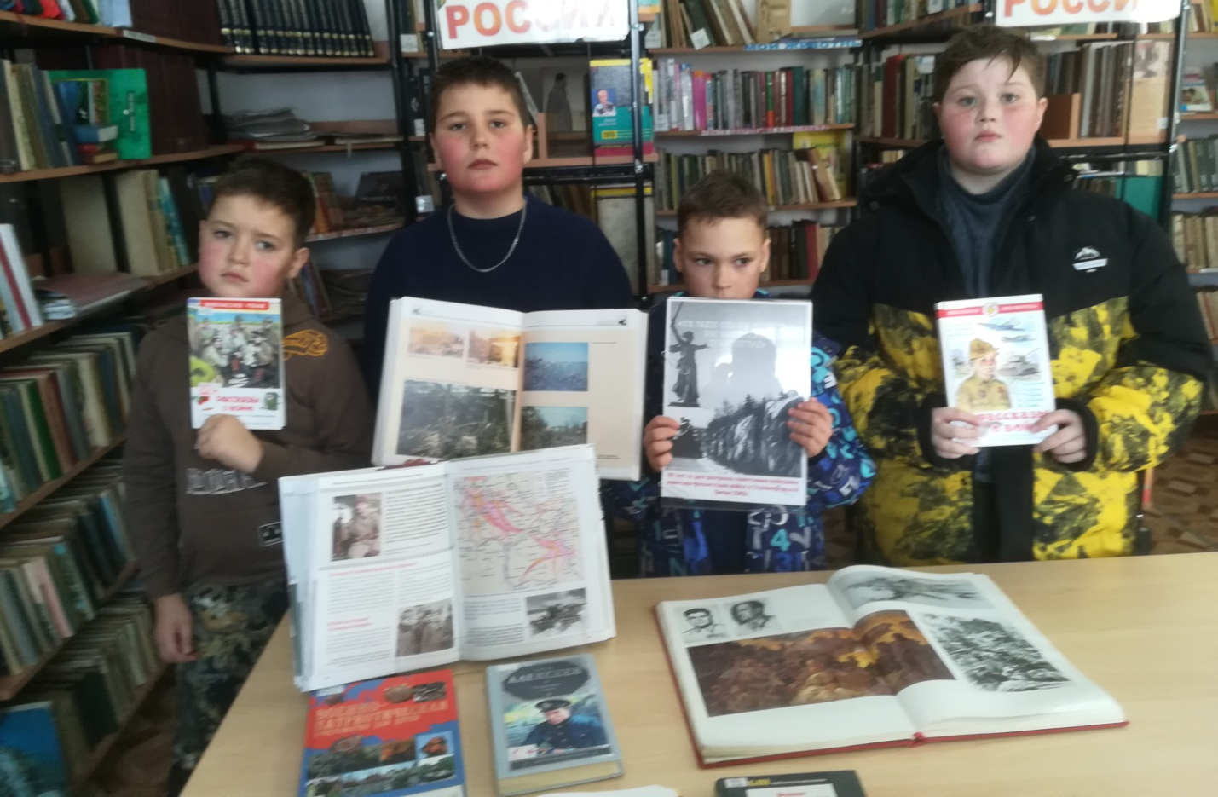

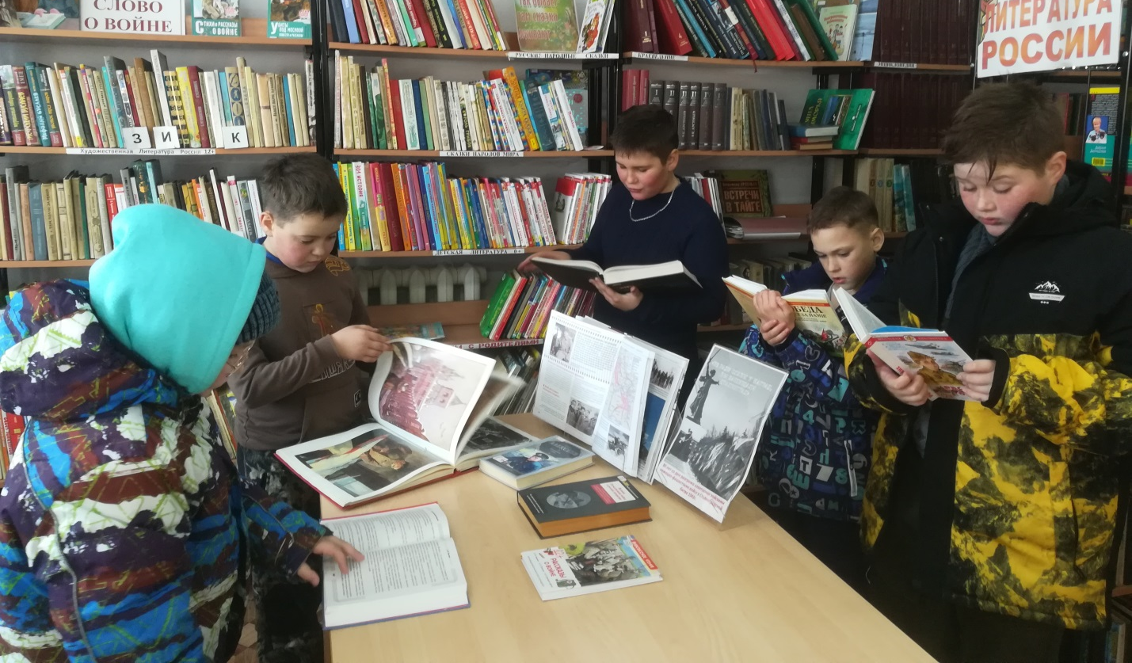

24 января библиотека-филиал №7 совместно с Лазовским клубом провели час памяти «След на земле Дальнереченской», посвященный 90-летию со дня рождения Почетного жителя города Дальнереченска, первого председателя городского совета ветеранов войны, труда и правоохранительных органов Бориса Николаевича Азарова. Библиотекарь Наталья Николаевна Истомина рассказала участникам о деятельности Б.Н. Азарова и поделилась личными воспоминаниями.
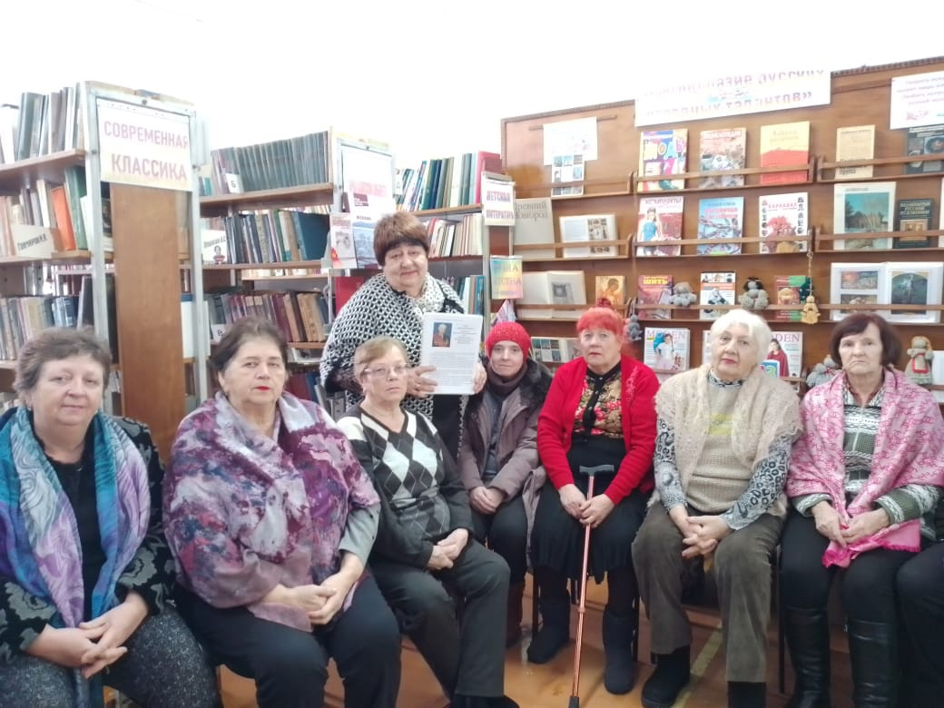

26 января в Центральной библиотеке г. Дальнереченска сотрудники национального парка «Удэгейская легенда» провели познавательный час для школьников «Народная кукла в русской культуре севера Приморья». Учащиеся узнали, что рукотворные куклы на протяжение многих веков сопровождали быт русских крестьян. В жизни каждой семьи куклы играли важную роль, они служили не только игрушками для детей и украшали интерьер небогатых крестьянских изб, но и в большинстве своем имели обрядовое значение. Каждая кукла наполнялась своим смыслом и имела свое предназначение. Для защиты от темных сил, ссор, болезней, для привлечения богатства в семью. По народным поверьям обережные куклы несли в себе только доброе начало.
Кукла «Крутка», «Кубышка-травница», «Ангел-на-пальчик», «Благополучница», «Кукла-счастье», «Подорожница», «Зерновушка», «Девка-баба», «Колокольчик» - это не весь перечень кукол, с которыми познакомились ребята, узнали их историю, подержали в руках и задали очень много вопросов. После мероприятия ребята не расходились, разглядывали кукол, а девочки устроили целую фотосессию.

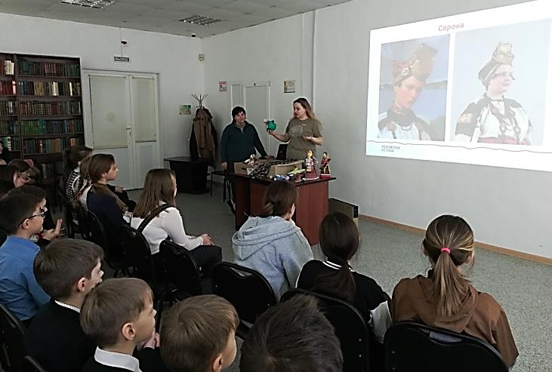

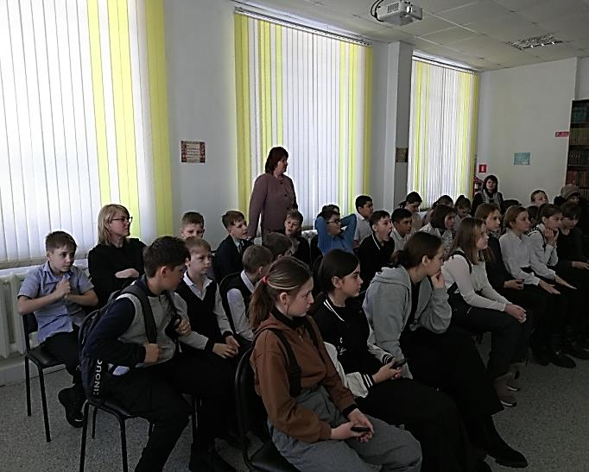
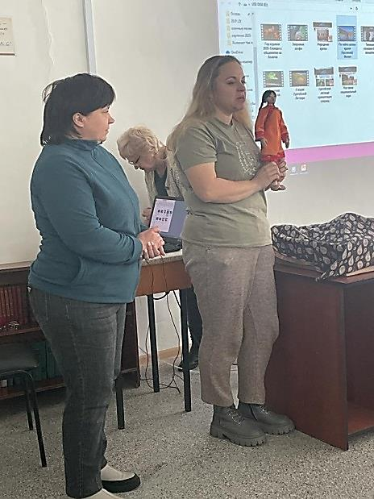

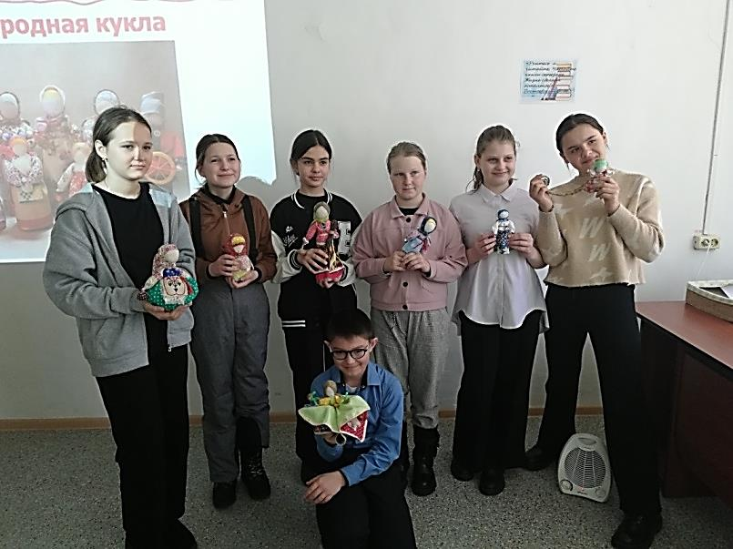

Сотрудники национального парка «Удегейская легенда» провели мастер-класс по изготовлению куклы «Подорожницы» с сотрудниками библиотеки и желающими читателями. Подорожница – это кукла-оберег для путешественников. Ее создавали перед дальней дорогой. Особенность оберега – маленький размер. Он не должен занимать много места, ведь его нужно было носить с собой. В мешочек Подорожницы клали зерна для того, чтобы путник не голодал в дороге. Также могли положить немного родной земли, что обеспечивало безопасность на чужбине. Вот такие подорожницы у нас получились!
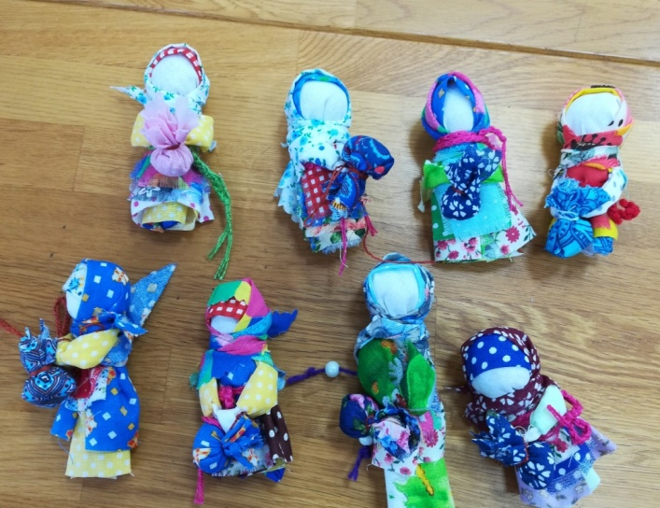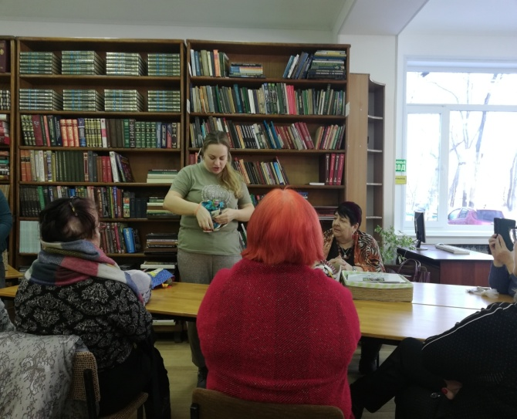
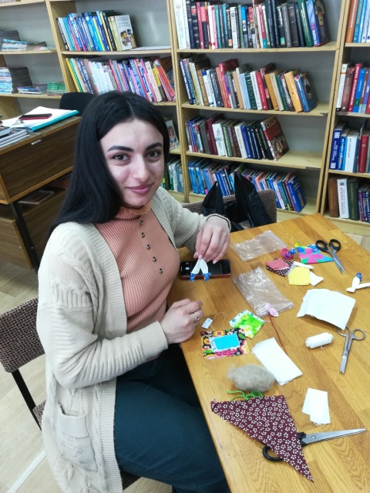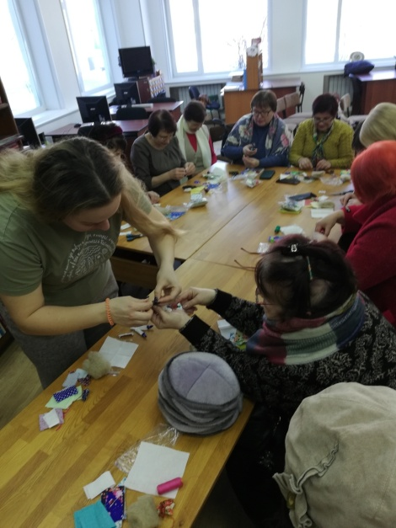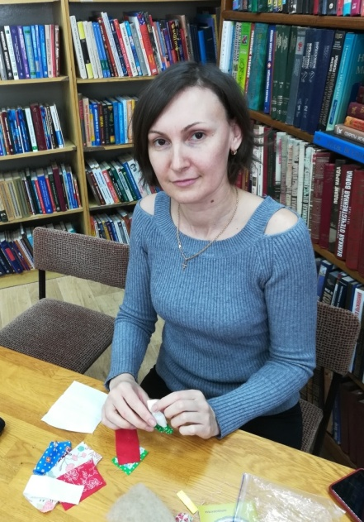
Для учащихся 3-х классов школ города Дальнереченска, Центральная библиотека провела мероприятие «Счастливый случай», посвященное 140-летию со дня рождения русского и советского писателя, драматурга и общественного деятеля Алексея Николаевича Толстого. Его перу принадлежат произведения, вошедшие в золотой фонд отечественной литературы.
Участники мероприятия познакомились с жизнью и творчеством А.Н. Толстого, совершили виртуальное путешествие в усадьбу, где прошло детство писателя, вспомнили одну из лучших в мировой литературе повесть – «Золотой ключик, или Приключения Буратино».
По окончании мероприятия с ребятами провели интерактивную викторину-раскраску «Приключения Буратино».
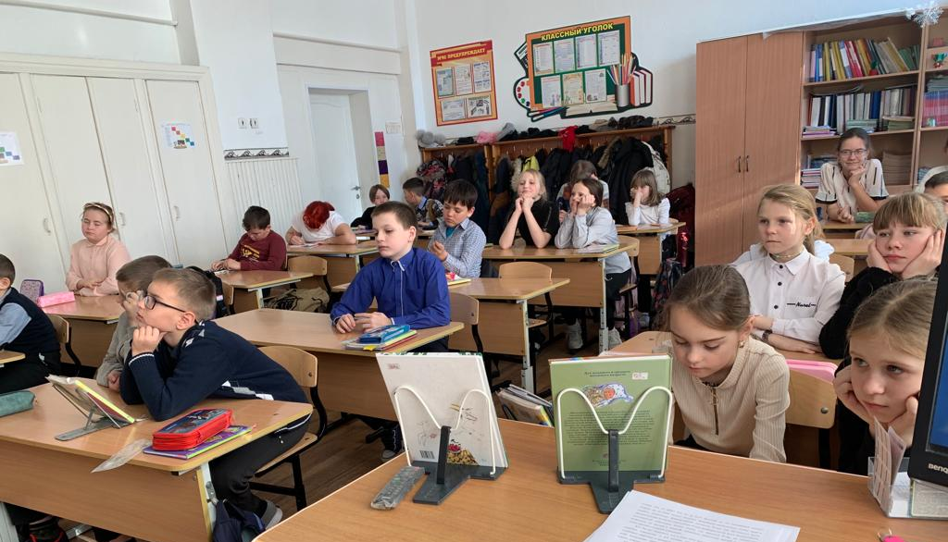

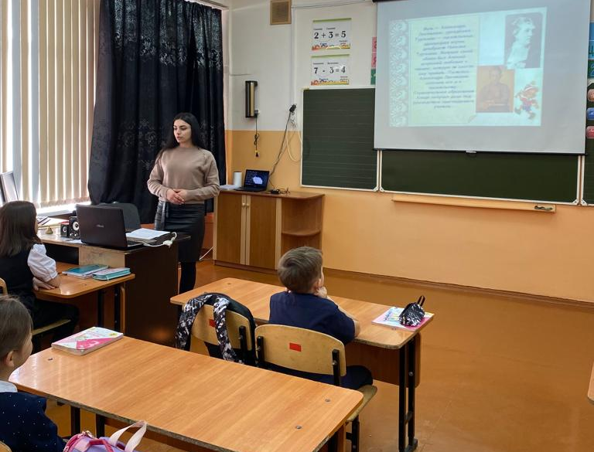

В Центральной библиотеке г. Дальнереченска в рамках библиотечно- познавательных и развлекательных часов «Дошколёнок» для детей старших и подготовительных групп детских садов прошла литературная игра «Доброй сказки волшебство», посвященная 395-летию со дня рождения великого сказочника Ш. Перро.
Дети вспомнили такие сказки, как «Красная Шапочка», «Мальчик-с-пальчик»; прослушали чтение сказки «Кот в сапогах», посмотрели мультфильм «Золушка», затем ответили на вопросы викторины по этим сказкам.
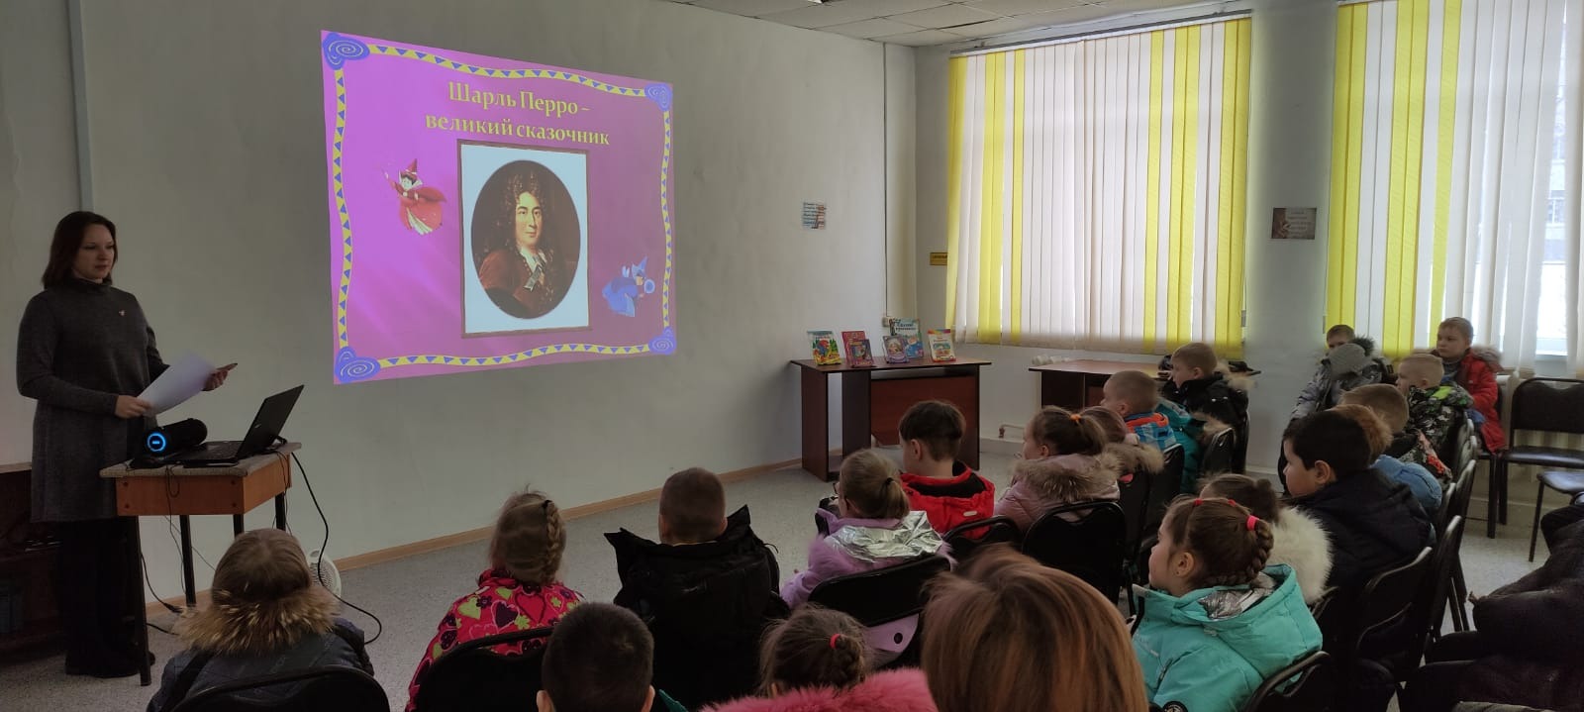
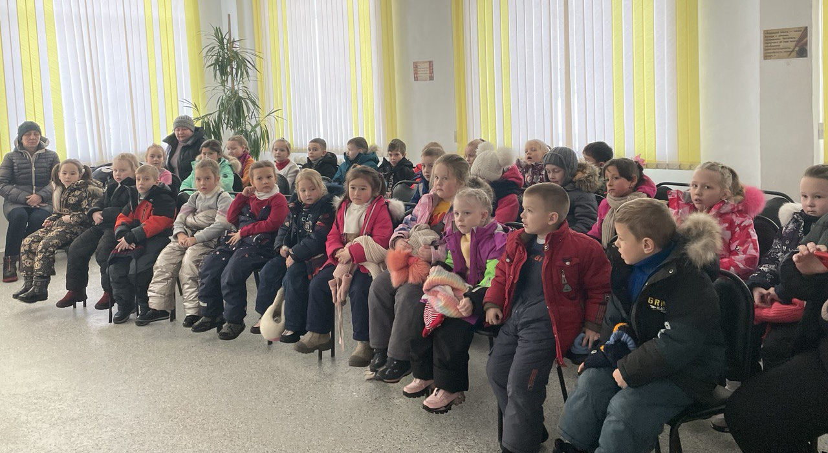

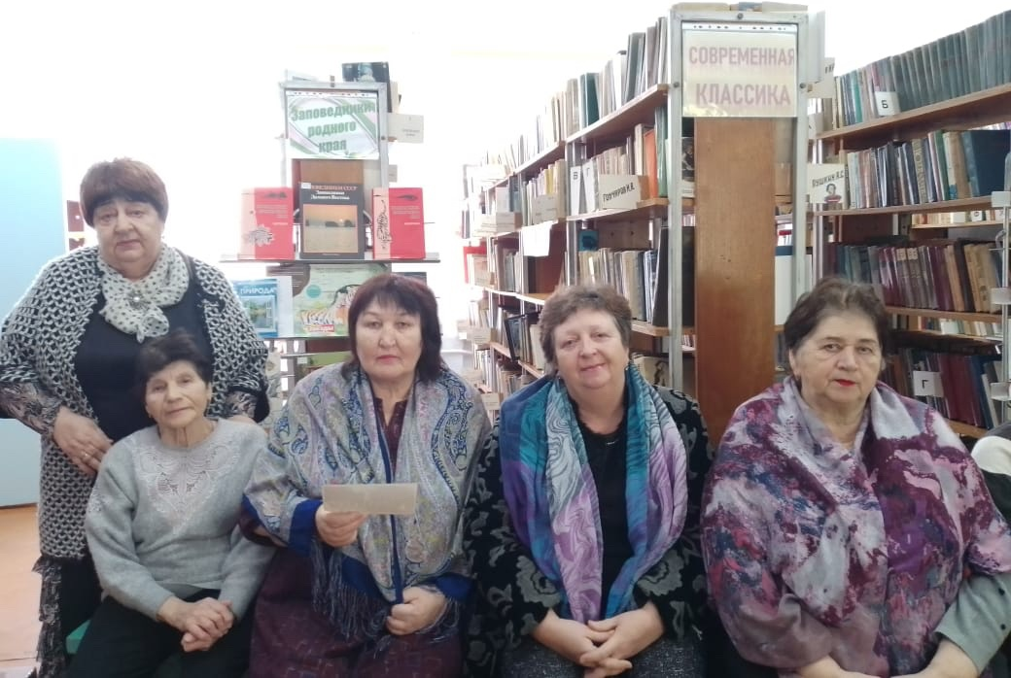
23 января в библиотеке – филиале №7 села Лазо проведен эколого-краеведческий час «Заповедники Приморья». На мероприятии читатели узнали об особо охраняемых государственных природных территориях. К мероприятию была оформлена книжная выставка «Заповедники родного края».

24 января по программе «Как сделать смартфон удобным» под руководством библиографа Центральной городской библиотеки на консультации научились справляться с надоедающими уведомлениями. Постоянные предложения, приходящие на телефон «одобренных кредитов», или «ваш телефон участвовал в розыгрыше… только сделайте то-то чтобы, забрать деньги», согласитесь начинают раздражать, особенно если каждый день да еще от неизвестно кого.
Так же разобрались управлять приложениями в телефоне, чтобы не засорять память телефона.
Все освещенные вопросы исходят от посетителей, записавшихся на консультацию и результатом консультации является решение этих вопросов.
Регулярность консультаций очень удобна когда, позволяет каждому получить индивидуальное сопровождение по собственному телефону.

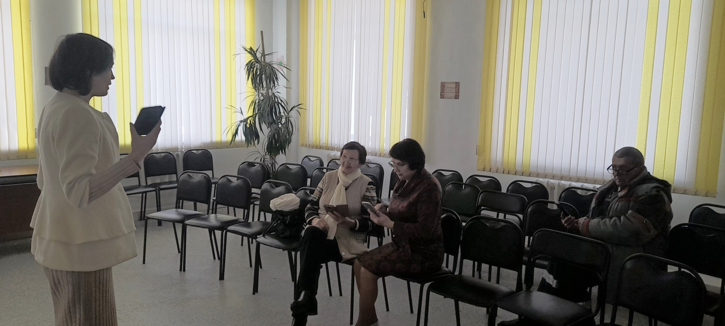

23 января в библиотеке – филиале №7 села Лазо проведен эколого-краеведческий час «Заповедники Приморья». На мероприятии читателям рассказали об особо охраняемых государственных природных территориях Приморского края. К мероприятию была оформлена книжная выставка «Заповедники родного края».

